المملكة العربية السعودية
وزارة التعليم
الإدارة العامة للتعليم بمنطقة
المدرسة :
اسم الطالب :
المادة : اختبار التوحيد الفترة الأولى
الصف : الثالث / أ

المهارة : مراتب الدين
س 1 رتب مراتب الدين ؟
1 – الاحسان
2 – الايمان
3 – الإسلام
المهارة : اركان الإسلام

س 2 اصل كل صورة بما يناسبها كما في المثال مع كتابة الركن

الركن الثالث

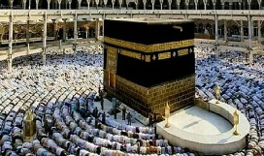
شهر في كل عام

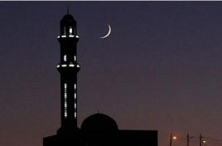
الركن الأول

في اليوم خمس مراتب
يجب في العمر مرة واحدة
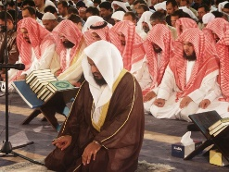

مع اطيب الامنيات بالتوفيق ،،،،،،،

معلم المادة / قائد المدرسة :

